Foto Sebelum dan Setelah 10 kali aktivasi sekrup ekspansi pada alat ortodonti lepasan
Sampel No.4
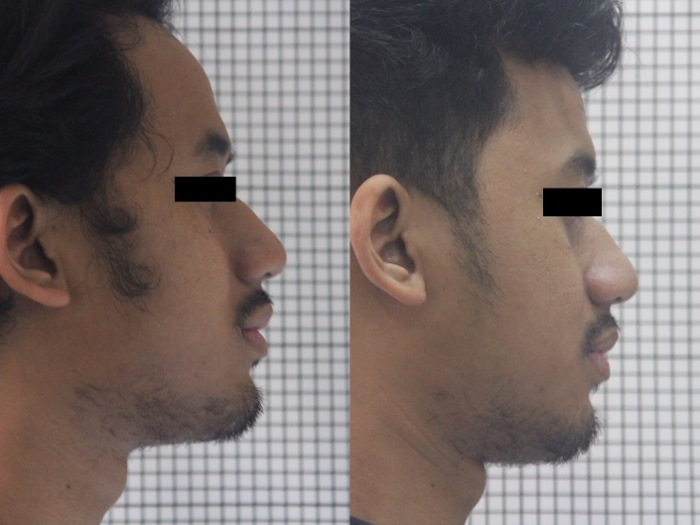
Sampel No.5
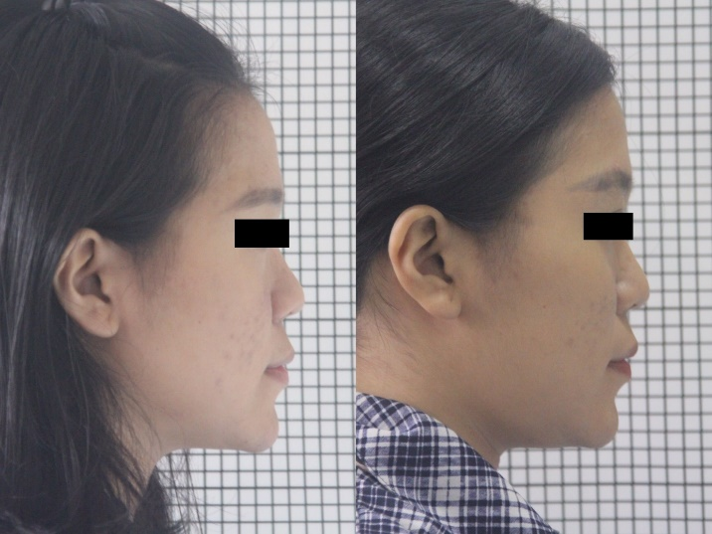
Sampel No.7
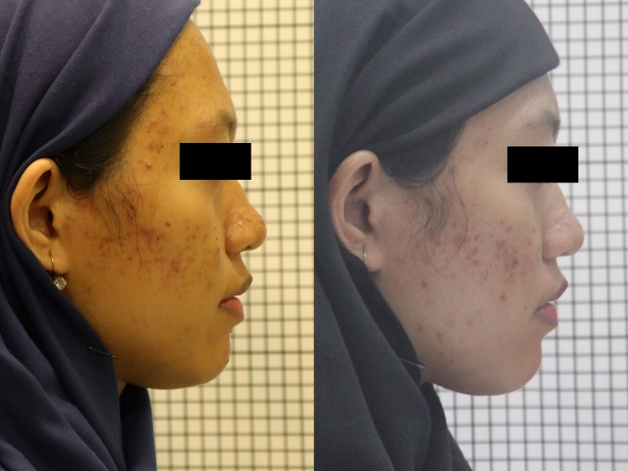

Sampel No.8
